Руководителю Региональной службы по надзору и контролю
в сфере образования Ростовской области
Н.В. Толстик

Иванченко Ольги Викторовны,
директора МБОУ лицея №9
г. Сальска

Отчет
об исполнении предписания Ростобрнадзора.

Направляю Вам информацию и подтверждающие документы об
исполнении предписания от 30 мая 2014 г. № 139/06-14, выданного Ростобрнадзором муниципальному бюджетному общеобразовательному учреждению лицею №9 г. Сальска по итогам проведенной плановой выездной проверки по вопросу осуществления федерального государственного контроля качества

образования:
- Согласно п. 9 ст. 2, ч. 7 ст. 12 Федерального закона от 29.12.2012 N 273-ФЗ "Об образовании в Российской Федерации» в основные образовательные программы начального общего, основного общего и среднего общего образования на 2014-2015 учебный год включены: календарный учебный график; рабочие программы учебных курсов, предметов, дисциплин (модулей); оценочные и методические материалы.

Приложение №1 на 1 стр. в 1 экз.
Приложение №2 на 6 стр. в 1 экз.
Приложение №3 на 2 стр. в 1 экз.
Приложение №4 на 2 стр. в 1 экз.

Электронное приложение №1

- Согласно п. 16, п. 19.7, п. 19.11 приказу Минобразования РФ от 06.10.2009 г. № 373 (ред. от 22.09.2011) "Об утверждении и введении в действие федерального государственного образовательного стандарта начального общего образования» имеющаяся в МБОУ лицее № 9 основная образовательная программа начального общего образования (ФГОС) отражает содержание образования обучающихся, т. к.:
содержательный раздел включает программы отдельных учебных предметов, курсов и курсов внеурочной деятельности;
программа духовно- нравственного развития, воспитания обучающихся содержит перечень планируемых результатов воспитания - формируемых ценностных ориентации, социальных компетенций, моделей поведения младших школьников, рекомендации по организации и текущему педагогическому контролю результатов урочной и внеурочной деятельности, направленные на расширение кругозора, развитие общей культуры;
план внеурочной деятельности;
раскрыто содержание системы психолого-педагогических, материально-технических и финансовых условий реализации основной образовательной программы начального общего образования в соответствии с требованиями федерального государственного образовательного стандарта, имеется сетевой график (дорожная карта) по формированию необходимой системы условий, предусмотрен контроль за состоянием системы условий.

Электронное приложение №1

- Согласно локальному акту «Положение о рабочей программе учебных курсов, предметов, дисциплин (модулей) МБОУ лицея № 9 г. Сальска», утвержденного приказом директора от 30.08.2013 № 149:
п. 2.2.: в рабочих программах учителей- предметников присутствует раздел «Описание материально- технического обеспечения образовательного процесса»;
п.2.2.3.: раздел «Содержание учебного предмета, курса» рабочих программ учителей- предметников МБОУ лицея № 9 включает в себя информацию о системе оценки планируемых результатов, выраженную в формах и видах контроля, в определении контрольно- измерительных материалов, в показателях уровня успешности учащихся;
п. 2.2.4.: в разделе «Календарно- тематическое планирование» рабочих программ учителей- предметников МБОУ лицея № 9 присутствует информация об основных видах учебной деятельности обучающихся.

Электронное приложение №1

- Согласно п. 5 ч. З ст. 28, п.2 ч.5 ст.47 Федерального закона от 29.12.2012 N 273-ФЗ "Об образовании в Российской Федерации" в МБОУ лицее № 9 созданы условия для реализации прав педагогических работников на дополнительное профессиональное образование по профилю педагогической деятельности:
учитель математики Сытник З.Н., (Приложение № 5 на 3 стр. в 1 экз.)
учитель биологии Ефремова О.В., (Приложение № 6 на 4 стр. в 1 экз.)
учитель общеобразовательного предмета «Основы религиозных культур и светской этики» Матяш Н.И., (Приложение №7 на 1 стр. в 1 экз.)
учитель начальных классов (4 «Б» класс) Перунова Л.А., (Приложение №8 на 1 стр. в 1 экз.)
учитель русского языка и литературы Шульга Н.И. (Приложение №9 на 1 стр. в 1 экз.)
учитель информатики Данилова В.В., (Приложение №10 на ___ стр. в 1 экз.)
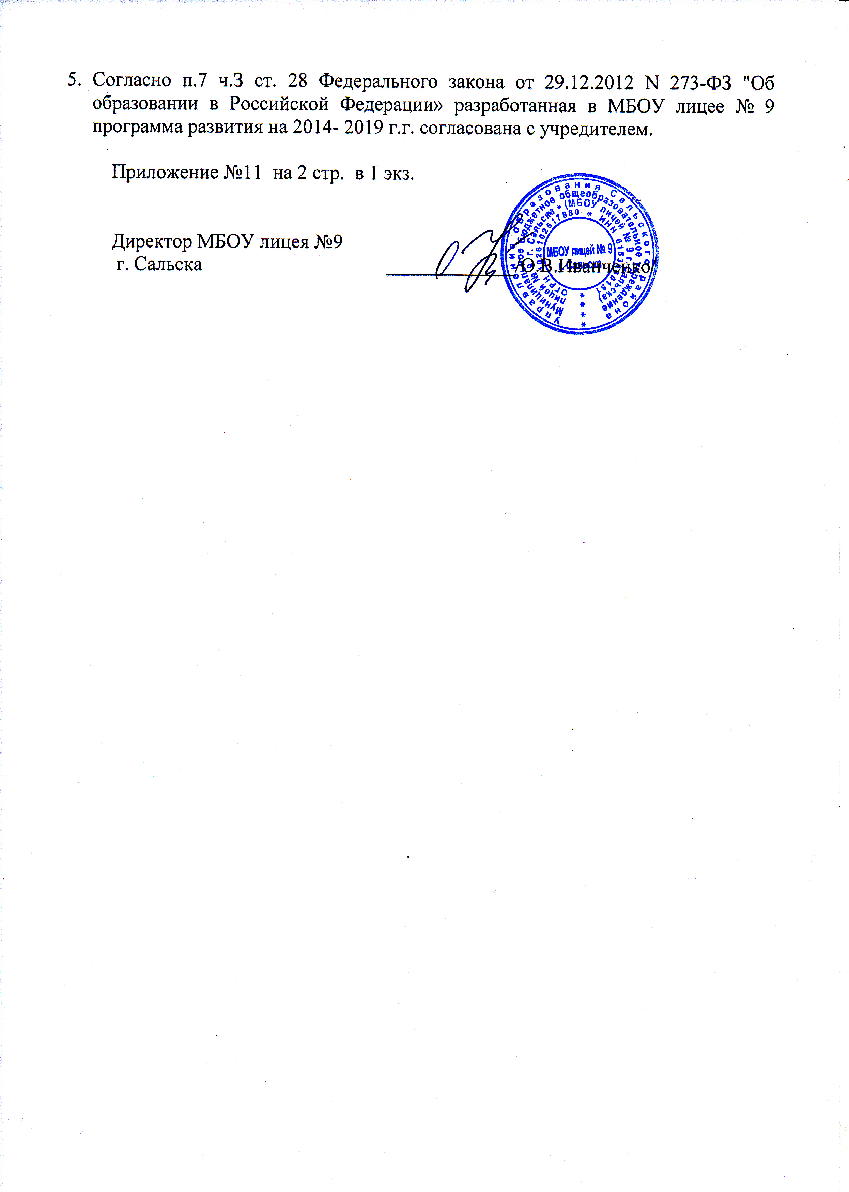
- Согласно п.7 ч.З ст. 28 Федерального закона от 29.12.2012 N 273-ФЗ "Об образовании в Российской Федерации» разработанная в МБОУ лицее № 9 программа развития на 2014- 2019 г.г. согласована с учредителем.

Приложение №11 на 2 стр. в 1 экз.

Директор МБОУ лицея №9
г. Сальска _____________/О.В.Иванченко/

